Engagement op politiek niveau

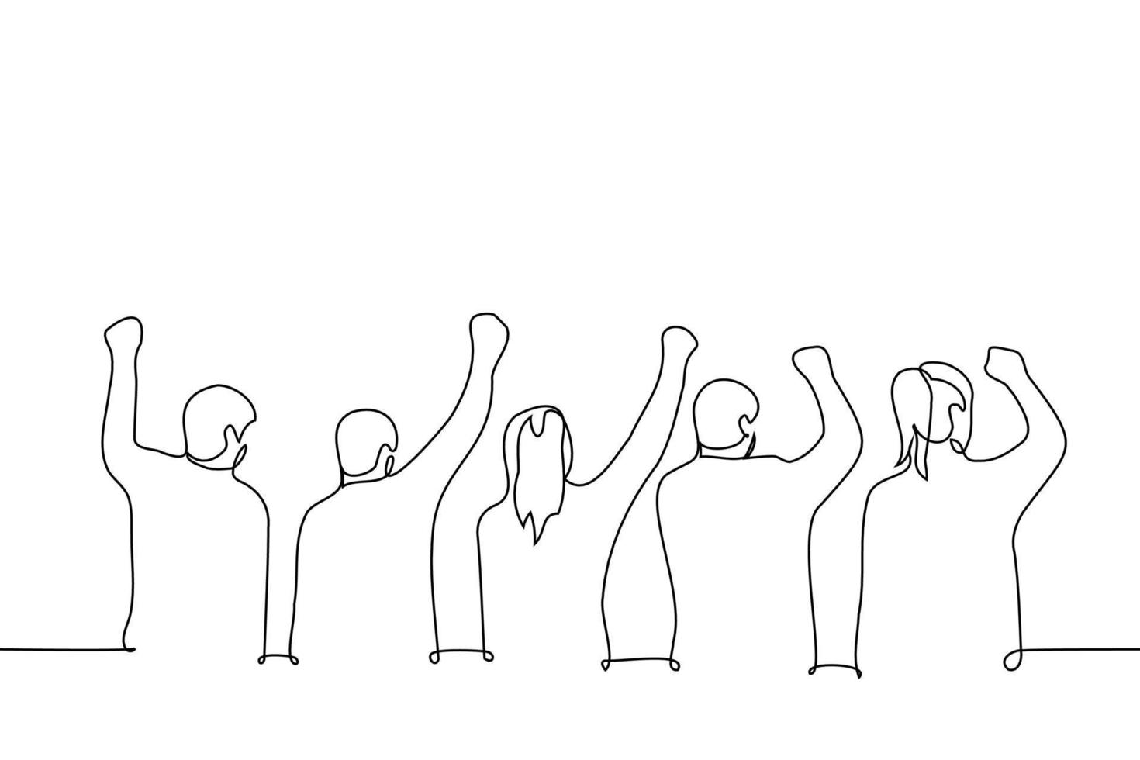

Naam: ………………………………………………………………………………………………
Datum: …………………………………………………………………………………………….

Academiejaar: 2024/2025

1. Demonstratie uitgelegd

Noteer de verschillende definities van demonstratie in de juiste kader.
Een openbare samenkomst voor of tegen een bepaalde zaak.


Een betoging.


Een meningsuiting door twee of meer personen in het openbaar.

Een publieke bijeenkomst of actie waarbij mensen zich uiten over een bepaald onderwerp, meestal om een standpunt duidelijk te maken of om aandacht te vragen voor een specifiek probleem.




Optocht op straat van mensen die hun ongenoegen of bezwaren uiten tegen de politieke of maatschappelijke misstanden.

2. Een blik in de actualiteit
Lees de onderstaande verhalen. Waarvoor wordt er geprotesteerd en zou jij meedoen?
Mijn vader is samen met mijn broers, deze week gaan protesteren tegen de invoer van een verplichte dienstplicht. Wat begon als een vreedzaam protest is uitgelopen tot geweld.



Protest tegen verplichte dienstplicht & eigen mening.

Honderden joodse New Yorkers werden gearresteerd tijdens een pro-Palestijns protest. Dit enkel en alleen omdat ze de straten zouden hebben geblokkeerd.

Protest tegen bezetting Palestina & eigen mening.

Gisteren waren er allemaal orthodox-joodse vrouwen gaan staken in solidariteit van één joodse vrouw die van haar gewelddadige man wil scheiden, maar dit volgens haar familie niet mag zonder zijn toestemming.


Protest tegen onderdrukte vrouw & eigen mening.

3. Demonstratie in het jodendom
Verbind de juiste Thora verzen met de joodse kijk op protesten.
Leviticus 19:18
Micha 6:8
Deuteronomium 17:10
Exodus 22:22

Respect voor autoriteit
Vreedzaam handelen
Kwetsbaren beschermen
Rechtvaardig- en eerlijkheid

4. De welbekende boycot
Luister naar het podcastfragment over boycotten en vul de kader in.
Definitie | Mensen besluiten om bepaalde producten bewust niet te kopen om op die manier druk te kunnen uitoefenen op bedrijven.
Voordeel | Met je koopgedrag kan je bedrijven beïnvloeden.
Nadeel | De boycot raakt meestal de mensen in zwakke posities, in plaats van de bedrijven.

Groepswerken
Groepswerk 1: vandalisme en schade bij demonstraties
Wat gaan we doen? Jullie gaan nadenken over waarom vandalisme (tijdens demonstraties) voorkomt en wat de gevolgen hiervan kunnen zijn.
- Wat betekent “vandalisme”? Jullie mogen zelf kiezen waar je de betekenis opzoekt:
Vandalisme verwijst naar het opzettelijk beschadigen, vernielen of verontreinigen van eigendommen die niet van jou zijn. Dit kan publieke eigendommen, zoals gebouwen, bushokjes, standbeelden en parken, maar ook privé-eigendommen treffen.
- ASO:
a) Lees het krantenartikel over vandalisme bij demonstraties.
b) Beantwoord de vragen.
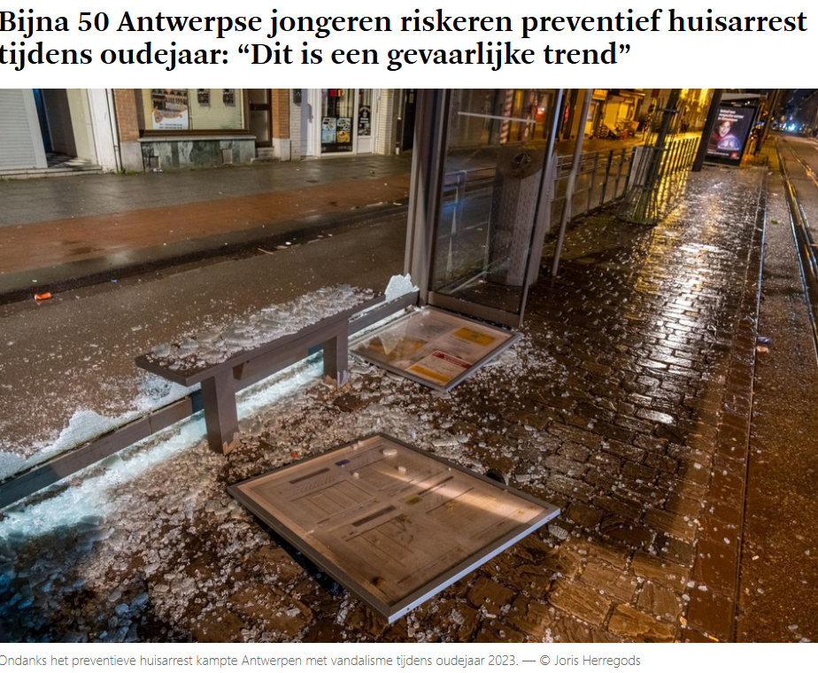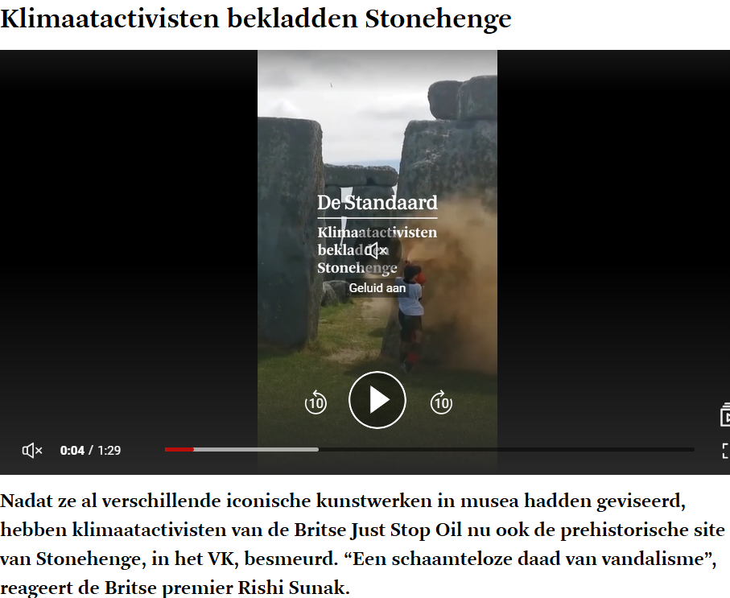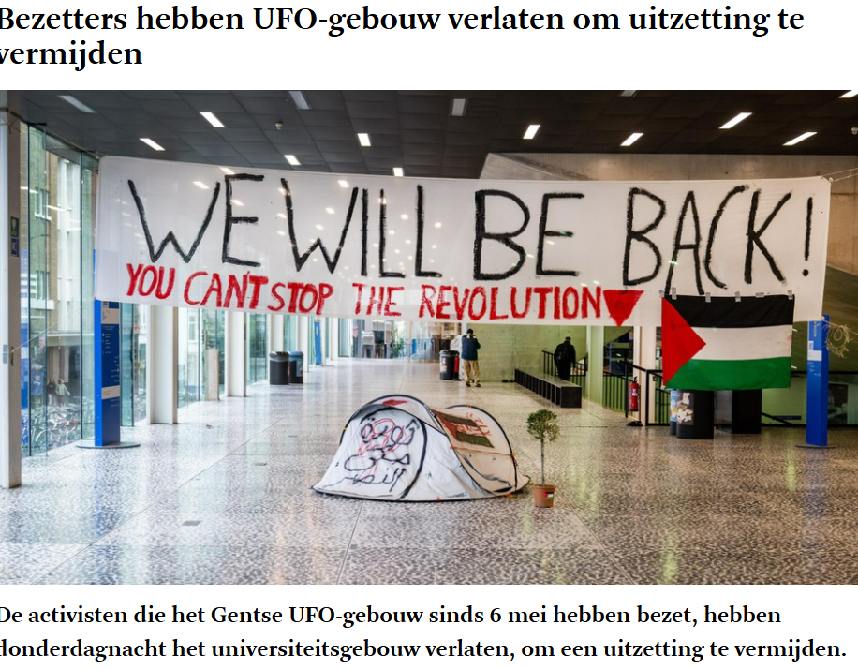
- Wat was volgens jullie de belangrijkste boodschap van het artikel?
__________________________________________________________________________________________________________________________________________
- Welke van deze redenen worden in het artikel genoemd voor het ontstaan van vandalisme tijdens demonstraties? Kruis aan:
  - Woede
  - Frustratie over niet gehoord worden
  - Toevallige gebeurtenissen
  - Het creëren van chaos
- Onderlijn in het artikel één zin die volgens jullie laat zien hoe vandalisme de boodschap van demonstranten beïnvloedt.
- Discussievraag: Denken jullie dat de media de nadruk leggen op vandalisme of op de boodschap van de demonstranten? Waarom denken jullie dat?
- Stelling: "Vandalisme maakt een demonstratie altijd minder effectief." Zijn jullie het hiermee eens of oneens? Leg uit waarom.

- BSO
  - Bekijk de foto's van schade na demonstraties.
  - Welke delen van de foto’s zouden volgens jullie het meest impact hebben op mensen die dit zien? Omcirkel de plekken op de foto waar emoties of schade goed zichtbaar zijn.
  - Beantwoord de vragen.
- Waarom denken jullie dat mensen vandalisme plegen tijdens demonstraties?
__________________________________________________________________________________________________________________________________________
- Markeer de negatieve gevolgen in het rood en de voordelen in het groen:
- Economische schade.
- Verlies van vertrouwen in de boodschap van de demonstratie.
- Toegenomen aandacht in de media.
- Mensen voelen zich onveilig.

- Discussieer in je groep
- Hebben jullie ooit vandalisme gezien tijdens een demonstratie? Wat vonden jullie daarvan?:
__________________________________________________________________________________________________________________________________________
- Kunnen jullie voorbeelden bedenken van demonstraties die door vandalisme een slechte naam kregen?:
__________________________________________________________________________________________________________________________________________
- Wat valt jullie het meeste op aan de foto's? Kruis aan:
  - De hoeveelheid schade
  - De emoties van de betrokkenen
  - De symbolen die worden gebruikt
  - Iets anders: __________________
Stelling:
"Vandalisme maakt een demonstratie altijd minder effectief." Zijn jullie het hiermee eens of oneens? Leg uit waarom.
Groepswerk 2: Vormen van demonstreren
Wat gaan we doen? Leer meer over verschillende soorten demonstraties en ontdek hun voor- en nadelen.
Opdracht 1: ontdek de demonstratievormen
a) Scan de QR-codes en vul de kolom van “uitleg” en “voorbeeld” aan (ASO):
Demonstratievorm | QR-code | Uitleg | Voorbeeld
Stilstaande demonstratie | 
Protesttocht
Sit-in
Boycot |   (vanaf 1:30)
Petitie | 
Wegblokkade

- Scan de QR-codes en omcirkel het juiste antwoord bij “uitleg” en “voorbeeld” (BSO):
Demonstratievorm | QR-code | Uitleg
Stilstaande demonstratie
  Mensen blijven op één plek staan.
  Mensen lopen door de stad.
Protesttocht
  Mensen volgen een route door een stad.
  Mensen blokkeren een weg.
Sit-in
  Mensen zitten ergens stil om aandacht te vragen.
  Mensen lopen in groepen over straat.
Boycot | (vanaf 1:30)
  Mensen kopen een product niet meer.
  Mensen schrijven een petitie.
Petitie
  Een groep verzamelt handtekeningen voor een verandering.
  Mensen blokkeren wegen met voertuigen.
Wegblokkade
  Mensen blokkeren een weg om aandacht te vragen.
 |  | Mensen zitten op een plein met borden.

Groepswerk 3: Actuele demonstratiethema’s
Wat gaan we doen? Reflecteer op de onderwerpen waarvoor mensen demonstreren.
- Bekijk de foto’s van demonstraties over actuele onderwerpen zoals LGBTQ-rechten, milieu, en Palestina.
  - Onderstreep in de volgende stellingen waar je het mee eens bent:
- LGBTQ-rechten zijn een belangrijk onderwerp voor demonstraties.
- Het milieu verdient meer aandacht tijdens protesten.
- Demonstraties over conflicten zoals Palestina-Israël hebben invloed op de publieke opinie.
- Schrijf bij elke demonstratie of het om een lokaal, nationaal of mondiaal onderwerp gaat:
Foto | Niveau
LGBTQ-rechten | NATIONAAL
Klimaatverandering | MONDIAAL
Palestina | MONDIAAL
Loonsverhoging | LOKAAL
Hoofddoekenverbod | LOKAAL

Groepswerk 4: demonstratierecht
Wat gaan we doen? Leer over je rechten om te demonstreren.
- Scan de QR-code en lees de tekstjes. 
- Zijn onderstaande stellingen juist of fout? Kruis aan.
- Verbeter de foute stellingen.
Stelling | Juist | Fout
Het demonstratierecht staat niet in de grondwet.  Verbetering:_______________________________________________ |  | X
Protesteren voor Fleur betekent rellen schoppen.  Verbetering:________________________________________________ |  | X
Demonstatierecht is belangrijk voor de democratie.  Verbetering:__________________________________________________ | X
Je moet elke protest vooraf melden.  Verbetering:__________________________________________________ |  | X
Demonstranten moeten gehoord kunnen worden.  Verbetering:__________________________________________________ | X
De burgemeester mag demonstraties verbieden wegens inhoud.  Verbetering:__________________________________________________ |  | X
Enkel demonstraties waarmee de burgemeester akkoord gaat mogen doorgaan.  Verbetering:__________________________________________________ |  | X
Je kan niet worden vervolgd, ook al heb je de wet overtreden.  Verbetering:__________________________________________________ |  | X

Groepswerk 5: levensbeschouwingen en demonstraties
Wat gaan we doen? Vergelijk hoe verschillende levensbeschouwingen aankijken tegen demonstreren.
1) Lees de getuigenissen en vul onderstaande tabel aan.
Getuigenis van Aaron (Jood)
"Als Jood heb ik geleerd hoe belangrijk het is om mijn stem te laten horen. Ik herinner me de mars tegen antisemitisme, waaraan ik deelnam samen met mensen van verschillende achtergronden. Het gaf me een gevoel van verbondenheid. Het was bijzonder om te zien hoe niet alleen Joden, maar ook mensen van andere religies en overtuigingen, samenkwamen om te strijden tegen haat. Demonstreren is voor mij een manier om de waarden van rechtvaardigheid en gelijkheid, die diep in onze traditie zitten, in de praktijk te brengen. Door vreedzaam te protesteren, kunnen we verandering bewerkstelligen en de wereld een beetje beter maken."

Getuigenis van Amina (Moslim)
"Als moslima voelde ik me bijzonder gesteund toen ik meedeed aan een demonstratie tegen islamofobie. Het voelde alsof ik niet alleen voor mezelf, maar ook voor anderen opkwam. In de islam leren we dat het belangrijk is om op te komen voor rechtvaardigheid en vrede, en demonstreren is daar een krachtig middel voor. Tijdens de mars voelde ik de kracht van onze gemeenschap en de solidariteit van mensen met verschillende achtergronden. Het maakte me trots dat ik op een vreedzame manier kon bijdragen aan meer begrip en tolerantie. Demonstreren gaf me hoop dat we samen echte verandering kunnen bereiken."
Getuigenis van Thomas (Vrijzinnig Humanist)
"Voor mij, als vrijzinnig humanist, is demonstreren een essentieel onderdeel van hoe ik mijn waarden uitdraag. Ik herinner me de klimaatmars waaraan ik deelnam met vrienden. Het gaf me het gevoel dat ik actief bijdroeg aan het creëren van een betere toekomst. Vrijzinnig humanisme draait om vrijheid, gelijkheid en verantwoordelijkheid, en demonstreren is een manier om die idealen te verwezenlijken. Wat me het meeste raakte, was de energie van de jongeren om mij heen – ze waren vastberaden en hoopvol. Demonstreren is voor mij niet alleen een daad van protest, maar ook van verbondenheid en inspiratie. Het is een kans om te laten zien dat we samen sterk staan voor wat belangrijk is."

Stelling | Jodendom | Islam | Humanisme
Demonstreren wordt aangemoedigd. | ______JA_________________________________
Vrije meningsuiting is een kernwaarde. | _______JA________________________________
Burgerlijke ongehoorzaamheid wordt afgekeurd. | ______JA_________________________________
Wat hebben de drie getuigenissen met elkaar gemeen? | ______ze hebben dezelfde normen en waarden ___________________________
Hoe verschilt de motivatie van Aaron, Amina en Thomas om te demonstreren? | _____de onderwerpen waarvoor ze demonstreren ____________________________
Denk jij dat jouw levensbeschouwing of overtuiging invloed zou hebben op hoe je een demonstratie ervaart? Waarom? | _________ja, want sommige levensbeschouwingen moedigen het zeer sterk aan om te demonstreren_________________________
Hoe verschilt de motivatie van Aaron, Amina en Thomas om te demonstreren? | __________________________________

Reflectie
Welke getuigenis spreekt jou het meest aan? Waarom?
____________________________________________________________________________________________________________________________________________________________________

